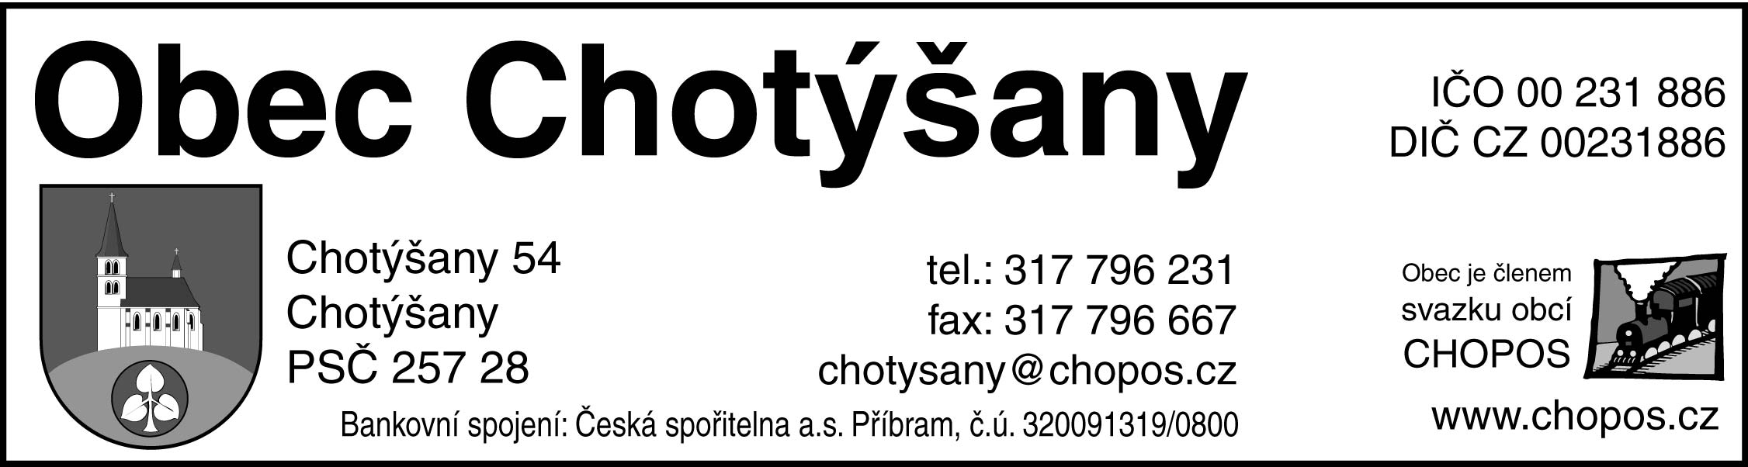
-246/10

Výroční zpráva v oblasti poskytování informací v roce 2012

Obecní úřad v Chotýšanech jako povinný subjekt podle zákona č. 106/1999 Sb., o svobodném přístupu k informacím (dále jen „zákona“), zveřejňuje tuto výroční zprávu:

Počet podaných žádostí o informace: 5
Počet vydaných rozhodnutí o odmítnutí žádosti: 0
Počet podaných odvolání proti rozhodnutí: 0
Počet stížností podaných podle §16a zákona: 0

Ing. Blanka Bejdáková
starostka obce

Vyvěšeno: 18.3.2013
Sejmuto:

